 **Etude de cas. HABITER LE MONDE RURAL AU BURKINA FASO.**



**Association Kouroubi Faso. Je raconte la vie d’un enfant dans un village rural au Burkina Faso.** A l’aide des photos et du documentaire *Les enfants musiciens du Burkina Faso*

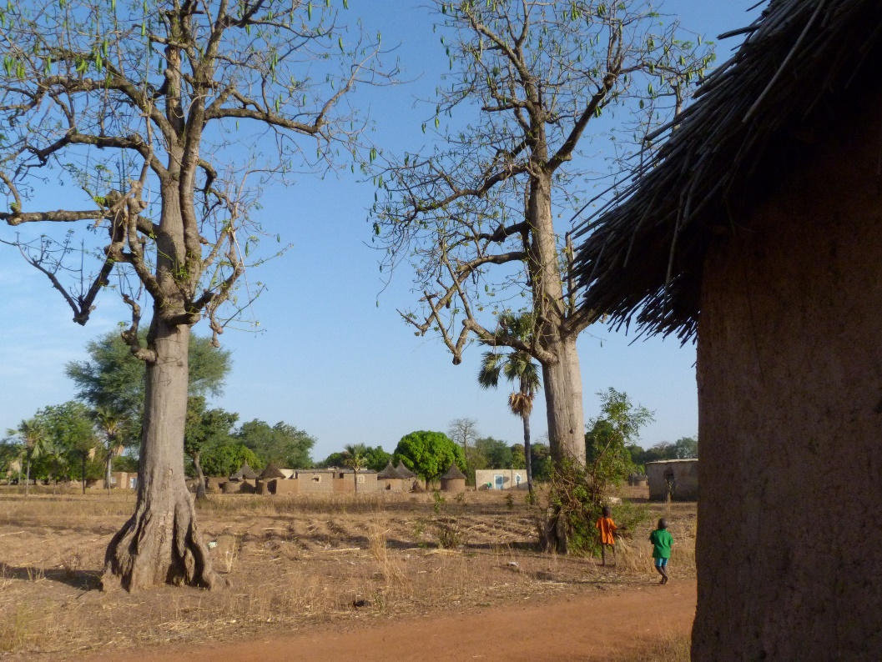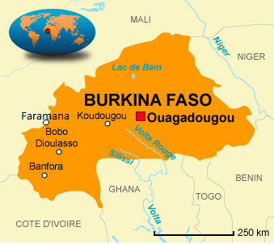

**JE LOCALISE ET JE ME SITUE DANS LE MONDE**

**Photo de Faramana, prise par V. Pomares, professeur au collège P. Vallon, en 2013**

Localise le Burkina Faso par rapport à l’Afrique (utilise les points cardinaux).

…………………………………………………………………………………………………………………………………………………………………………………………

Localise Faramana par rapport au Burkina Faso (utilise les points cardinaux).

…………………………………………………………………………………………………………………………………………………………………………………………

Entoure l’échelle sur la carte. Combien de cm représente 250km ? ……………………………………………

…………………………………………………………………………………………………………………………………………………………………………………………

A l’aide du planisphère à la fin de ton manuel, calcule à combien de km se trouve ce collégien par rapport à la France. ……………………………………………………………………………

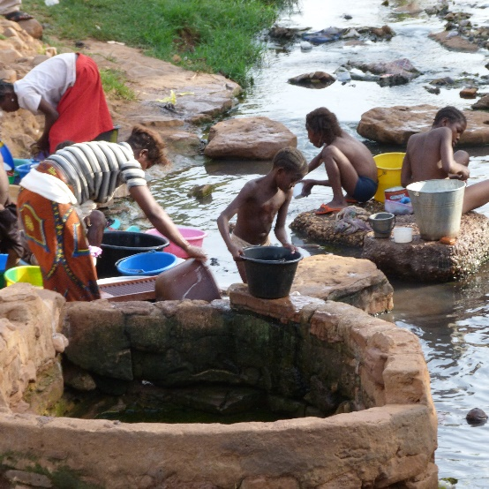**LE VILLAGE**

Décris le village (habitations, extérieur…) : ……………………………………………………………………………………………

…………………………………………………………………………………………………………………………………………………………………………………………

Quelles sont les principales activités du village ? ………………………………………………………………………………

…………………………………………………………………………………………………………………………………………………………………………………………

Quelle est l’agriculture pratiquée ? Que cultive-t-on là-bas ? ………………………………………………………

…………………………………………………………………………………………………………………………………………………………………………………………

**LA VIE QUOTIDIENNE**

Que font les femmes et les filles comme travail ?……………………………………………………………………………

…………………………………………………………………………………………………………………………………………………………………………………………

Comment les habitants de Faramana se déplacent-ils ? ……………………………………………………………………

Quels sont les jeux des enfants ?…………………………………………………………………………………………………………

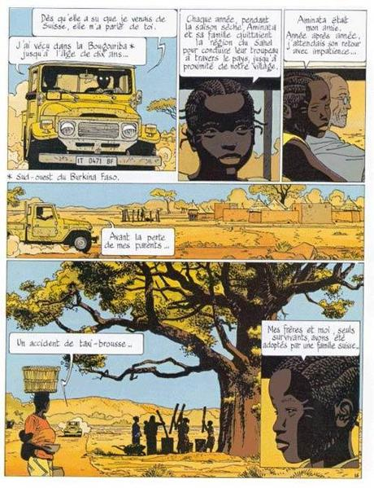

Questions pour situer, décrire l’œuvre et faire le lien entre l’art et la géographie

Comment le dessinateur parvient-il à nous faire ressentir la chaleur et la sécheresse ? ……………………………………………………………………………………………………………………….

Décris le paysage que l’on voit sur la 3° vignette  : Au 1° plan, on voit…………………

……………………………………………………………………………………………………………………….

Au 2° plan, il y a ………………………………………………………………………………………………………

……………………………………………………………………………………………………………………….

Où se situe ce village ? pays : …………………………………, continent : ………………………..

Que nous apprend cette planche de bande dessinée :

Sur les contraintes du Burkina Faso ? …………………………………………………………………

sur la façon d’habiter un village (type d’habitat, activités des femmes) ? …………………….

……………………………………………………………………………………………………………………….

sur le type d’agriculture ? …………………………………………………………………………………..

MEMO ART.LA BANDE DESSINEE (BD)

Baptisée «  9° art », la BD est une histoire racontée en images à l’intérieur desquelles figurent des textes (commentaires et dialogues) écrits dans des « **bulles ».**

La **planche** de BD est composée de plusieurs bandes de **vignettes.**

Lae concept de BD est appelé « manga » au Japon et « comic » aux Etats Unis

**PARCOURS ARTISTIQUE ET CULTUREL**

**LA BD POUR COMPRENDRE LE MONDE**

(inspiré par une page du manuel Nathan)

**GEOGRAPHIE 6ème, HABITER UN ESPACE DE FAIBLE DENSITE**

Dans la Bande dessinée « Zélie Nord-Sud », en 1994, le dessinateur Cosey raconte l’histoire du retour au Burkina Faso de Zélie, élevée en Suisse.

Il exprime par son choix de couleurs, jaune et bleu : l’immensité du ciel, la chaleur du soleil et la sécheresse du sol. Le style réaliste et la précision documentaire nous immergent aux côtés de Zélie dans la découverte du Burkina.